В предверии Нового года…..

О проведении Всероссийской горячей линии по вопросам качества и безопасности детских товаров к Новогодним праздникам с 04 по 18.12.2017года

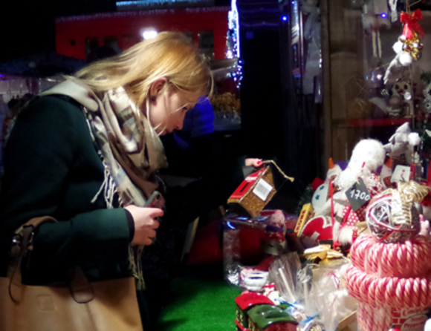
Федеральной службой по надзору в сфере защиты прав потребителей и благополучия человека традиционно в преддверии Нового года и зимних детских каникул проводится традиционная Всероссийская горячая линия по вопросам качества и безопасности детских товаров.
Специалисты территориальных Управлений Роспотребнадзора совместно и Центров гигиены и эпидемиологии по субъектам Российской Федерации проконсультируют граждан с 4 декабря по 18 декабря по телефонам «горячих линий» управлений Роспотребнадзора по субъектам Российской Федерации, а также в Консультационных центрах для потребителей. Информация о режиме работы и контактные телефоны «горячих линий» размещены на сайтах территориальных управлений Роспотребнадзора и ФБУЗ «Центр гигиены и эпидемиологии».
Специалисты Роспотребнадзора проконсультируют потребителей по вопросам качества и безопасности детской одежды, обуви, игрушек, сладких подарков, карнавальных костюмов, пиротехники, услуг аниматоров и детских елок, а также действующих нормативных требований к этой категории товаров и услуг.
Ежегодно Всероссийские горячие линии Роспотребнадзора принимают тысячи звонков от российских потребителей, специалисты консультируют по вопросам качества и безопасности детских товаров три раза в год - к Международному дню защиты детей, к новому учебному году и в преддверии новогодних праздников.

На что должны обращать внимание родители, покупая новогодние подарки?
В преддверии Нового года родители буквально сбиваются с ног в поисках подарков для детей. Важно при этом приобрести не только необычный и желанный подарок, но еще качественный и безопасный.

Покупка в местах организованной торговли.
Приобретение новогодних подарков с лотков не гарантирует безопасность этих товаров. В первую очередь это касается сладких подарков. Для покупки такого подарка лучше сразу идти в магазин, торговую базу, официальный рынок
Внешний вид, упаковка.
Упаковка новогоднего подарка должна быть цельной, плотно закрытой, не порванной, не подмокшей, не деформированной.
Маркировка, этикетка.
Прежде всего, на этикетке указывают: наименование изготовителя, страну-произготовителя, страну-импортера, адрес производства, дата и место изготовления, наименование изделия, единый знак обращения на рынке.
На упаковке (этикетке) сладких подарков также указывается: наименование кондитерских изделий, входящих в подарок; дата упаковывания, пищевая ценность, условия хранения, вес подарка, срок годности, количество конфет поштучно.
На упаковке игрушек необходимо наличие предупреждающих надписей. Например: «Не рекомендовано детям до 3 лет».
Вся информация должна быть на русском языке, легко читаемой и доступной.
Содержимое сладких подарков.
При выборе сладкого подарка предпочтение нужно отдавать тем, в состав которых входит минимум пищевых добавок, гомогенизированных жиров и масел, консервантов.
Важно помнить, что шоколад не стоит давать детям до 3 лет, а карамель – до 4-х лет.
Если в состав сладкого подарка входит детская игрушка, то она должна быть обязательно упакована. При этом упаковка должна быть предназначена для контакта с пищевыми продуктами.
Безопаснее собрать сладкий новогодний подарок своими руками: купить подарочный пакет, сладости (конфеты, печенье, шоколад, фрукты), которые нравятся Вашему ребенку и в безопасности которых вы уверены.
Игрушки должны быть изготовлены из безопасных материалов.
Игрушки из кожи, натурального меха, фарфора, стекла, картона, бумаги не рекомендованы для детей младше 3 лет. Все детали игрушки должны быть безопасны для малыша и иметь такие размеры, чтобы ребенок не смог их проглотить или засунуть в нос.
Игрушка не должна иметь стойкого неприятного запаха. Не допустимо использование при производстве игрушек токсичных материалов и красок.
Если игрушка издает звуки, то они должны быть не слишком громкие, чтобы не повредить барабанные перепонки, если ребенок поднесет игрушку близко к уху.

Все игрушки подлежат обязательной сертификации.

Печатная продукция для детей (книги, раскраски, альбомы и т.д.) должны отвечать требованиям химической и биологической безопасности.
Товары для творчества (краски, карандаши, гуашь, фломастеры).
Если данный товар предназначен для детей и подростков, то предъявляются такие же требования, что и к игрушкам.

П/санитарного врача филиала ФБУЗ «Центр гигиены и эпидемиологии в Рязанской области в Шиловском районе Надежда Колдаева

